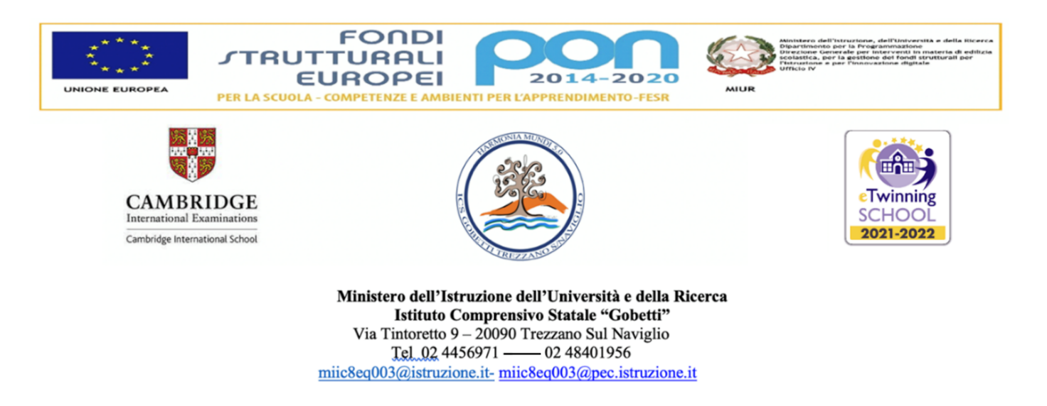

Lettera di nomina cumulativa
ad incaricato del trattamento dei dati personali

Ordine di servizio, redatto ai sensi dell’Art. 4, n. 10 del Regolamento EU 679/2016
(GDPR) per la designazione dell’incaricato del trattamento dei dati.

A tutto il personale docente dell’Istituto

PREMESSO CHE

- il Regolamento Europeo 2016/679 GDPR, concernente la tutela delle persone e di altri soggetti rispetto al trattamento dei dati personali fissa le modalità da adottare per detto trattamento ed individua i soggetti che, in relazione all'attività svolta, sono tenuti agli adempimenti previsti dallo stesso regolamento;
- il suddetto regolamento prevede che “Le operazioni di trattamento possono essere effettuate solo da incaricati che operano sotto la diretta autorità del titolare o del responsabile, attenendosi alle istruzioni impartite. La designazione è effettuata per iscritto e individua puntualmente l'ambito del trattamento consentito. Si considera tale anche la documentata preposizione della persona fisica ad una unità per la quale è individuato, per iscritto, l'ambito del trattamento consentito agli addetti all'unità medesima”;
- si intende procedere alla nomina degli incaricati dei trattamenti dei dati custoditi e gestiti da codesto Istituto

IL DIRIGENTE SCOLASTICO

- In qualità di Titolare del trattamento dei dati personali dell’Istituzione scolastica;
- Ai sensi dell’art. 4, n. 10 del Regolamento Europeo 2016/679 GDPR;
- Tenuto conto della funzione svolta dalla S.V. nell’istituzione scolastica ai sensi del CCNL vigente del Comparto Scuola;
- Atteso che i dipendenti sopra identificati per categoria, in servizio presso codesto Istituto di istruzione svolgono attività di natura didattica
- Considerato che, nell'ambito di tale funzione, la S.V. compie operazioni di trattamento dei dati personali nel rispetto delle norme previste in materia;
- Visto il Registro delle attività di trattamento e Analisi dei rischi adottato dall’Istituzione Scolastica;

NOMINA la S.V.
INCARICATO DEL TRATTAMENTO DEI DATI PERSONALI

La S.V. è pertanto autorizzata, nell’espletamento delle attività connesse alla funzione docente, all’accesso e al trattamento dei dati personali di alunni e genitori, nella misura e nei limiti imposti dal Regolamento Europeo 679/2016 e dal Registro citati nelle premesse.

L'ambito di trattamento a Lei consentito è il seguente:

DIDATTICA

- Dati personali di alunni: consultazione, selezione, elaborazione, utilizzo, comunicazione
- Dati personali di fornitori: consultazione, selezione, elaborazione, utilizzo, comunicazione

L’Incaricato a cui vengono attribuite le autorizzazioni tipiche di quest’area, può avere accesso ai documenti cartacei ed ai documenti in formato elettronico (Word, Excel, Registro Elettronico, etc.) riferibili agli alunni, al loro andamento scolastico, ai loro dati anagrafici, ai loro trasferimenti da o per altri Istituti di istruzione, agli adempimenti inerenti alle uscite e alle visite didattiche e altre attività a queste assimilate.
Concorre, in ausilio agli incaricati di segreteria, alla verifica che tutti gli alunni iscritti all’Istituto siano stati raggiunti da idonea informativa circa le modalità del trattamento.
Si preoccupa inoltre di attuare, con il Responsabile del trattamento, tutti i sistemi per la gestione degli interessati che non abbiano prestato il consenso circa determinati trattamenti (fotografie etc.).

Alcuni Incaricati del trattamento, ricompresi nella categoria omogenea di cui si tratta, possono essere individuati dal superiore gerarchico funzionale per ruoli speciali previsti dalla Legge o dal regolamento dell’Istituto (membri della commissione di formazione delle classi, membri del comitato di valutazione, insegnanti di sostegno, addetti al primo soccorso, addetti antincendio etc.).
In questi casi, la particolarità dei dati talvolta trattati o l’estrema sensibilità degli stessi, impone che detti incaricati applichino con particolare scrupolo le direttive contenute nella presente, le indicazioni di massima contenute nel Regolamento Europeo 679/2016 e nel Registro citati nelle premesse, nonchè tutte le norme vigenti (segreto d’ufficio etc.) la cui violazione, è bene rammentare, costituisce illecito penale (Art. 326 c.p.)
Istruzioni specifiche sul trattamento dei dati personali

In ottemperanza al Regolamento Europeo 679/2016 GDPR, che regola il trattamento dei dati personali, laddove costituisce trattamento "qualsiasi operazione o insieme di operazioni, compiute con o senza l’ausilio di processi automatizzati e applicate a dati personali o insiemi di dati personali, come la raccolta, la registrazione, l’organizzazione, la strutturazione, la conservazione, l’adattamento o la modifica, l’estrazione, la consultazione, l’uso, la comunicazione mediante trasmissione, diffusione o qualsiasi altra forma di messa a disposizione, il raffronto o l’interconnessione, la limitazione, la cancellazione o la distruzione", ed in relazione al presente atto di nomina, nello svolgimento dell’incarico la S.V. avrà accesso ai dati personali gestiti da questa istituzione scolastica e dovrà attenersi alle seguenti istruzioni:
- Trattare i dati personali in modo lecito e secondo correttezza;
- Raccogliere e registrare i dati personali per scopi determinati, espliciti e legittimi, ed utilizzarli in altre operazioni del trattamento in termini compatibili con tali scopi;
- Verificare che siano esatti e, se necessario, aggiornarli;
- Verificare che siano pertinenti, completi e non eccedenti rispetto alle finalità per le quali sono raccolti e successivamente trattati;
- Conservarli in una forma che consenta l'identificazione dell'interessato per un periodo di tempo non superiore a quello necessario agli scopi per i quali essi sono stati raccolti e successivamente trattati;
- Comunicare o eventualmente diffondere o trasferire all’esterno i dati personali esclusivamente ai soggetti autorizzati e riceverli legittimamente per le finalità per le quali gli stessi sono stati raccolti e comunque nel rispetto delle istruzioni ricevute;
- Non comunicare a terzi, al di fuori dell’ambito lavorativo, o in difformità dalle istruzioni ricevute, qualsivoglia dato personale;
- Informare prontamente il Titolare e il Responsabile del trattamento di ogni circostanza idonea a determinare pericolo di dispersione o utilizzazione non autorizzata dei dati stessi;
- Informare prontamente il Titolare e il Responsabile del trattamento qualora si verificasse la necessità di porre in essere operazioni di trattamento di dati personali per finalità o con modalità diverse da quelle risultanti dalle istruzioni ricevute, nonché di ogni istanza di accesso ai dati personali da parte di soggetti interessati e di ogni circostanza che esuli dalle istruzioni impartite alla S.V.;
- Accedere solo ai dati strettamente necessari all’esercizio delle proprie funzioni;
- Accertarsi dell’identità degli interessati e della loro autorizzazione al trattamento e dell’eventuale autorizzazione scritta a terzi, al momento del ritiro di documentazione in uscita;
- Non fornire telefonicamente o a mezzo fax dati e informazioni relativi a terzi, senza una specifica autorizzazione del Titolare;
- Non fornire telefonicamente o a mezzo fax dati e informazioni ai diretti interessati, senza avere la certezza della loro identità;
- Relazionarsi e collaborare con gli altri incaricati del trattamento dei dati, attenendosi alle indicazioni fornite e provvedendo, a propria volta, a dare indicazioni esaustive in caso di coinvolgimento di altri incaricati nei trattamenti effettuati;
- Accertarsi di persona o col supporto di terzi (animatore digitale, tecnici di laboratorio, funzioni strumentali, assistenza tecnica esterna) dello stato di efficienza delle infrastrutture informatiche utilizzate;
- Accertarsi che i dispositivi informatici di proprietà eventualmente utilizzati per attività lavorative abbiano un sistema di protezione che contempli almeno:
  - Antivirus attivo e aggiornato
  - Password o codice di accesso al dispositivo
- Rispettare ed applicare le misure di sicurezza idonee a salvaguardare la riservatezza e l’integrità dei dati, indicate nel Registro delle attività di trattamento e Analisi dei rischi dell’istituto;
- Seguire le attività di formazione organizzate dalla istituzione scolastica per gli incaricati del trattamento dati;
- Partecipare alla attività di verifica e revisione del Registro delle attività di trattamento e Analisi dei rischi.

La presente nomina di Incaricato al trattamento dei dati personali è a tempo indeterminato e può essere revocata in qualsiasi momento dal Titolare del trattamento dei dati personali senza preavviso. La presente nomina si intende automaticamente revocata alla data di cessazione del rapporto di lavoro con questa istituzione scolastica, per trasferimento ad altra istituzione o cessazione del rapporto di lavoro. Successivamente a tale data, la S.V. non sarà più autorizzata ad effettuare alcun tipo di trattamento di dati per conto di questa istituzione scolastica.
Qualunque violazione delle modalità sopra indicate e delle linee guida contenute nel Registro delle attività di trattamento e Analisi dei rischi dà luogo a precise responsabilità, ai sensi delle norme contenute nel Regolamento Europeo 679/2016 GDPR.

Contestualmente La informiamo che, in caso di trattamento dei dati mediante elaboratori, Le verranno assegnate credenziali di autenticazione individuali.

Il presente ordine di servizio ha natura di lettera di incarico, vale quale individuazione come “incaricato” e come “istruzione” per il trattamento dei dati personali.

IL DIRIGENTE SCOLASTICO
Titolare del Trattamento Dati
Prof.ssa Paola Maria La Monica

Firma autografa sostituita a mezzo stampa ai sensi dell’art. 3 comma 2 Dlgs 39/93

